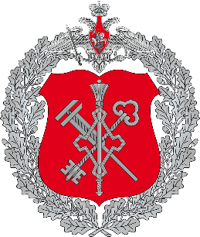

**В военном городке Воронежской области проведена   
модернизация котельных**

В рамках реализации энергосервисного контракта специалистами жилищно-коммунальной службы № 4 филиала ФГБУ «Центральное жилищно-коммунальное управление» Минобороны России по 12 ГУ МО в военном городке 12 Главного управления Минобороны России проведена модернизация системы теплоснабжения.

Согласно Плану работ военными коммунальщиками, с мая и до начала отопительного периода, в двух котельных проведена замена   
насосного оборудования, фильтров химводоочистки, замена шести котлоагрегатов и запорной арматуры. На котлах смонтированы   
новые дымососы, вентиляторы, проведен ремонт экономайзеров.   
Котельная переведена с мазутного топлива на природный газ.

В зданиях котельных проведена замена осветительных приборов   
на первом и втором этаже. Демонтирована кирпичная труба, прочищены дымоходы, восстановлена дренажная линия.

К началу отопительного периода проведены пробные топки, гидравлические испытания оборудования и тепловых сетей. Смонтированы сети газоснабжения, проведена обвязка линиями газоснабжения десяти котлоагрегатов.

Отметим, что котельные военного городка обеспечивают подачу тепла   
и горячей воды в более 50 зданий, включая Гарнизонный дом офицеров,   
школу, детский сад и 20 многоквартирных домов 12 Главного управления Минобороны России.

**Фотографии:**

